BULLETIN DE SOUSCRIPTION DE PARTS SOCIALES
Acteurs publics - Collectivités

M’PYRÉNÉES
SOCIETE COOPERATIVE D’INTERET COLLECTIF

SOCIETE PAR ACTIONS SIMPLIFIEE, A CAPITAL VARIABLE,
SIEGE SOCIAL : CCI de TARBES, 1 rue des évadés de France – 65000 Tarbes.

Le/La commune - département – région – (autres)* : _________________________________________
Nom de la collectivité : ________________________________________________________________
Adresse complète : ___________________________________________________________________

Par délibération du Conseil municipal – départemental – régional* prise en assemblée plénière en date du (date du conseil) : ____ / ____ / ________

En application des dispositions de l’article 19 septies de la loi n° 47-1775 du 10 septembre 1947 portant statut de la coopération, et plus particulièrement de son Titre II ter portant statut de la société coopérative d’intérêt collectif,

Déclare avoir pris connaissance des statuts de la société coopérative d’intérêt collectif par actions simplifiée à capital variable M’PYRÉNÉES dont le siège social est à la CCI de Tarbes, 1 rue des évadés de France – 65000 Tarbes.

Déclare souscrire* _________________ (lettres) (en chiffres : ___________________) parts sociales de cent euros chacune de ladite société.

A l'appui de sa souscription, la commune - département – région – (autres)* : _____________________
Nom de la collectivité : __________________________________________________________
Déclare verser à réception de la demande de paiement en numéraire à la Scic la somme de :
____________________________________________________________________________ (lettres) (chiffres : _________________) euros, représentant la libération intégrale de chaque part souscrite.

* minimum 10 parts pour les grandes collectivités (plus de 1000 habitants)

Catégorie : | - Catégorie des salariés  - Catégorie des partenaires particuliers (personnes physiques)  - Catégorie des partenaires professionnels (personnes morales)  - Catégorie des abonnés de Pyrénées Magazine (personnes physiques)  - Catégorie des acteurs publics

Sera joint au présent bulletin le procès-verbal de délibération de la commune - département - région* Nom de la collectivité : ________________________________________________________________
Mandatant M. / Mme* : (Nom, Prénom) ________________________________________________ qui souscrit et signe le bulletin.

Fait à ______________________________, le ____/_____/________
En deux originaux

Le/La commune - département – région – (autres)*
Nom de la collectivité : ________________________________________________________________
Représenté(e) par M. / Mme* : (Nom, Prénom) ____________________________________________

Signature :
Le Président Le souscripteur

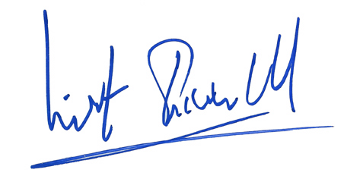 Bon pour souscription de …………………..… parts*
de capital de cent euros (100 €)

*minimum 10 parts

* Rayer les mentions inutiles

